koridor – križišča umetnosti
20. DECEMBRA, 2019 / ODER / RECENZIJA
TJAŠA
GAJŠEK

Kar vem, da je res
Premiera: 28. november 2019, MGL
Avtor: Andrew Bovell
Prevajalka: Alenka Klabus Vesel
Režija: Luka Martin Škof
Dramaturgija: Eva Mahkovic
Scenografija: Miha Knific
Kostumografija: Urška Recer
Avtor glasbe: Ivan Mijačević
Lektorica: Maja Cerar
Oblikovalec svetlobe: Boštjan Kos
Oblikovalec zvoka: Sašo Dragaš Igra: Judita Zidar, Boris Ostan,
Tjaša Železnik, Filip Samobor, Voranc Boh k. g., Klara Kuk k. g.
Kar vem, da je res je seznam stvari, za katere je 19-letna Rosie (Klara Kuk) prepričana, da so res take, kot se zdijo. Čeprav je ta precej kratek, nanj z gotovostjo uvrsti svojo družino in hišo z vrtom v predmestju avstralske Adelajde. A Rosie spozna, da je edina stalnica v življenju sprememba in da je tak seznam morda celo nemogoče napisati. In vendar je njena izkušnja samo okvir širše zgodbe, ki sledi. Kmalu se izkaže, da bo pripoved centrirana okrog mame Fran (Judita Zidar), medicinske sestre, ki neomejeno materinsko ljubezen dojema kot blagovno menjavo za enako neomejeno pokorščino svojih otrok. Njen mož Bob (Boris Ostan) po koncu tridesetletnega dela v tovarni avtomobilov nadaljuje s svojo strastjo – urejanjem vrta za družinsko hišo. Ko Boba in Fran zapustijo vsi štirje otroci, jima ostane veliko časa za premislek o življenju in tem, kako sta ga izpeljala, in prav nihče ne mara ugotoviti, da bi svojo vlogo lahko odigral drugače. Njuno razmišljanje prekine kruta igra usode in Bob prejme klic, ki za vedno spremeni vse vpletene, ter pobegle otroke prisili, da se vrnejo domov.
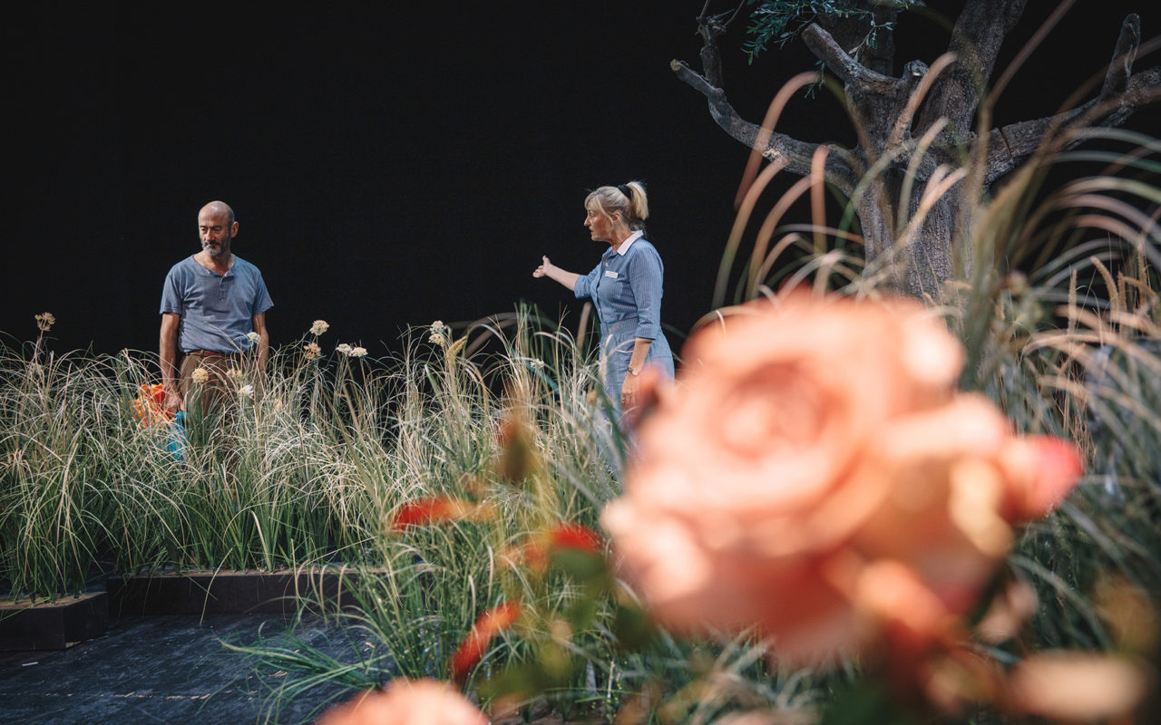KAR VEM, DA JE RES. FOTO: PETER GIODANI
Vrt je kot osrednji in hkrati edini neposredni dogajalni prostor nevsiljiva metafora družine. Njeni člani so med skrbno negovanimi gredicami vrtnic nastali in se izoblikovali. Proces menjavanja letnih časov, ki ga včasih napovedo igralci sami, ali pa ga subtilno nakazujejo cvetenje in venenje vrtnic ter odpadanje listja z drevesa, vzporedno izpriča vrt kot kraj, kjer se je zgodil proces odraščanja otrok in začel neizbežen proces staranja njihovih staršev. Ta se ne moreta sprijazniti z dejstvom, da si njuni otroci ustvarjajo življenje zunaj vrta – družine, sploh pa ju moti, da njihovi novi vrtovi niso prav nič podobni domačemu. Njegova podvrženost cikličnim spremembam narave nakazuje dogajanje, na katerega človek ne more vplivati, in ki ga bodo v kratkem deležni tudi liki, vendar je izbira dogajalnega prostora v resnici še bolje premišljena. Scenografu Mihi Knificu je na območju minimalizma uspelo ustvariti razkošje metafor in pomenov, hkrati pa estetična dovršenost odrskega vrta dobro sovpada z navidezno urejenim življenjem njegovih lastnikov. Knific v ozadje postavi razkošno drevo, simbol družine, njene vseprisotnosti in trdnosti. Starinske klopi in zibajoče vrtne stole liki sami prinašajo in odnašajo skladno z dinamiko predstave. Njihov predpostavljeni občutek domačnosti in varnosti scenograf uspešno poveča, ko jih v primerjavi z mogočnim drevjem postavi bližje gledalcu, ki mu pogled v intimnost likov zastira le skorajda neznatna ograja. Družinski člani se tako pred nami pojavljajo povsem razkriti, šopi visoke trave in nasadi vrtnic pač ne ponudijo zatočišča, kamor bi se lahko skrili pred resničnostjo sveta zunaj njih. Vrt Priceovih ni nek »medkraj«, »kraj, ki je vmes«, kot bi iz ustaljene predstave o družinskih vrtovih bilo pričakovati. Ta resda stoji med ulico in družinsko hišo, a je v resnici podaljšek slednje, ali rečeno še bolje; vrt je mali kozmos družinskih članov, ki mu ne morejo uiti niti, ko ga fizično zapustijo.
Zdi se, da težišče predstave sloni na pripovedi, ki je polna presenečenj in zasukov, ravno prav ganljiva in tenkočutna, vendar ne zapade na območje melodrame, temveč vseskozi vzdržuje realistično držo. Zraven Judite Zidar, ki ji je v predstavi namenjenega največ prostora, igralsko najbolj izstopa Filip Samobor v vlogi Marka, ki se odloči spremeniti spol in postati Mia. Samobor je nekoliko bolj stranskemu liku, ki ga doletijo spremembe, s katerimi se lahko poistoveti najmanj gledalcev, vdihnil posebno pristnost. Njegova vloga je poseben izziv zaradi široko zastavljenega obsega čustev, ki pa jih je prepričljivo izpeljal.
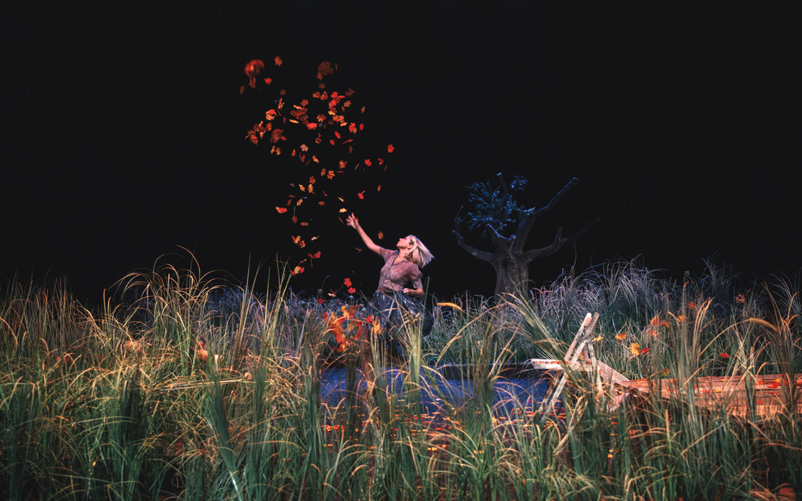KAR VEM, DA JE RES. FOTO: PETER GIODANI
Izhodiščno realistično naravnanost zgodbe podčrtuje enako usmerjen režijski pristop Luke Martina Škofa, ki ga pri ustvarjanju vodi predvsem realizem vseh aspektov uprizoritve. Z dramaturginjo Evo Mahkovic sta predstavo zasnovala kot neprekinjen niz prelomnih dogodkov in drobnih pripetljajev. Razgibano dinamiko upočasnjujejo nežni prehodi med enimi in drugimi, ki kljub bogato zastavljeni strukturi dajejo občutek, da dogajanje na odru mirno teče. Neutrudljiv ritem predstave daje slutiti vsako novo spremembo še preden se ta udejanji, hkrati pa njena vsebina nikoli ni predvidljiva. Kostumografija Urške Recer Priceove utrdi kot naše sodobnike, povsem povprečne, povsem vsakdanje; tako sliko skladno rišejo vsi elementi predstave. Kar vem, da je res je zato rezultat nabora možnih in verjetnih likov naše realnosti, ki jih doletijo prav tako možni in verjetni dogodki, sicer ne povsem vsakdanji, zato pa toliko bolj aktualni. Njihova avtentičnost omogoča premislek o zagonetkah zdajšnjega sveta in življenja nasploh. Po izvedbi se predstava lahko kosa z odličnostjo drame Nejca Gazvode Tih vdih, lanskoletne produkcije MGL-ja, ki se prav tako loteva tematike družine.
Če je že Tolstoj vedel, da velja rek »Vse srečne družine so si podobne, vsaka nesrečna družina pa je nesrečna po svoje,« je za družino Price težko reči, v katero skupino spada. Spretni preplet komičnih in tragičnih elementov nežno valovi med široko paleto realističnih dogodkov, ki jih pred posameznika meče življenje v družini, in odpira vprašanje o mejah v njej oziroma o posledicah njihove odsotnosti. Odgovora na kompleksno vprašanje ne ponudi, ker to pač ni ena izmed stvari, ki bi jo lahko zapisali na seznam stvari, za katere vemo, da držijo. Pa tudi sicer, ali obstaja kaj takega, kar bi nanj z gotovostjo uvrstili? Ali povedano drugače; lahko tak seznam sploh je? In če je, ali ga je smiselno napisati? In še naprej – če ga že napišeš, ali se potem vedno zgodi, da vanj poseže življenje in ga obrne na glavo? Kot spretno nakaže predstava, je slednje – na žalost, ali pa morda na srečo? – verjetno edino, za kar lahko z gotovostjo trdimo, da je res.

